**Docker之Rancher--企业级容器管理平台搭建**

# 1概览

Rancher是一个开源的企业级容器管理平台。通过Rancher，企业再也不必自己使用一系列的开源软件去从头搭建容器服务平台。Rancher提供了在生产环境中使用的管理Docker和Kubernetes的全栈化容器部署与管理平台。

Rancher由以下四个部分组成：

## 1.1基础设施编排

Rancher可以使用任何公有云或者私有云的Linux[主机](https://rancher.com/docs/rancher/v1.6/zh/hosts/)资源。Linux主机可以是虚拟机，也可以是物理机。Rancher仅需要主机有CPU，内存，本地磁盘和网络资源。从Rancher的角度来说，一台云厂商提供的云主机和一台自己的物理机是一样的。

Rancher为运行容器化的应用实现了一层灵活的[基础设施服务](https://rancher.com/docs/rancher/v1.6/zh/rancher-services/" \t "_blank)。Rancher的基础设施服务包括[网络](https://rancher.com/docs/rancher/v1.6/zh/rancher-services/networking" \t "_blank)，[存储](https://rancher.com/docs/rancher/v1.6/zh/rancher-services/storage-service/)，[负载均衡](https://rancher.com/docs/rancher/v1.6/zh/rancher-services/load-balancer/)，[DNS](https://rancher.com/docs/rancher/v1.6/zh/rancher-services/dns-service/)和安全模块。Rancher的基础设施服务也是通过容器部署的，所以同样Rancher的基础设施服务可以运行在任何Linux主机上。

## 1.2容器编排与调度

很多用户都会选择使用容器编排调度框架来运行容器化应用。Rancher包含了当前全部主流的编排调度引擎，例如[Docker Swarm](https://rancher.com/docs/rancher/v1.6/zh/swarm" \t "_blank)，[Kubernetes](https://rancher.com/docs/rancher/v1.6/zh/kubernetes" \t "_blank)， 和[Mesos](https://rancher.com/docs/rancher/v1.6/zh/mesos/)。同一个用户可以创建Swarm或者Kubernetes集群。并且可以使用原生的Swarm或者Kubernetes工具管理应用。

除了Swarm，Kubernetes和Mesos之外，Rancher还支持自己的Cattle容器编排调度引擎。Cattle被广泛用于编排Rancher自己的基础设施服务以及用于Swarm集群，Kubernetes集群和Mesos集群的配置，管理与升级。

## 1.3应用商店

Rancher的用户可以在[应用商店](https://rancher.com/docs/rancher/v1.6/zh/catalog" \t "_blank)里一键部署由多个容器组成的应用。用户可以管理这个部署的应用，并且可以在这个应用有新的可用版本时进行自动化的升级。Rancher提供了一个由Rancher社区维护的应用商店，其中包括了一系列的流行应用。Rancher的用户也可以[创建自己的私有应用商店](https://rancher.com/docs/rancher/v1.6/zh/catalog/private-catalog/" \t "_blank)。

## 1.4企业级权限管理

Rancher支持灵活的插件式的用户认证。支持Active Directory，LDAP， Github等[认证方式](https://rancher.com/docs/rancher/v1.6/zh/configuration/access-control/" \t "_blank)。 Rancher支持在[环境](https://rancher.com/docs/rancher/v1.6/zh/environments/" \t "_blank)级别的基于角色的访问控制 (RBAC)，可以通过角色来配置某个用户或者用户组对开发环境或者生产环境的访问权限。

下图展示了Rancher的主要组件和功能：

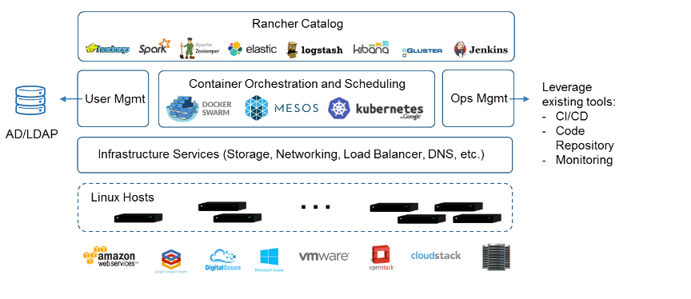

# 2 rancher-agent的部署

例如：106.13.3.200 作为rancher-agent

|  |  |  |
| --- | --- | --- |
| 软件 | 版本 | 备注 |
| Centos | 7.5 |  |
| Jdk | 1.8 |  |
| Docker | 1.31.1 |  |

Centos7 中docker的安装

卸载旧版本(如果安装过旧版本的话)

sudo yum remove docker \

              docker-client \

              docker-client-latest \

              docker-common \

              docker-latest \

              docker-latest-logrotate \

              docker-logrotate \

              docker-selinux \

              docker-engine-selinux \

              docker-engine

#更新 yum

yum -y update

​

#安装 docker

yum -y install docker

​

#进入 docker

vi /etc/sysconfig/docker

​

# 修改 --selinux-enabled=false

​

# /etc/sysconfig/docker

​

# Modify these options if you want to change the way the docker daemon runs

OPTIONS='--selinux-enabled=false --log-driver=journald --signature-verification=false'

if [ -z "${DOCKER\_CERT\_PATH}" ]; then

   DOCKER\_CERT\_PATH=/etc/docker

fi

​

# :wq 退出保存

# 重新启动 docker

systemctl restart docker

​

docker version

​

Client:

Version:         1.13.1

API version:     1.26

Package version: docker-1.13.1-63.git94f4240.el7.centos.x86\_64

Go version:     go1.9.4

Git commit:     94f4240/1.13.1

Built:           Fri May 18 15:44:33 2018

OS/Arch:         linux/amd64

​

Server:

Version:         1.13.1

API version:     1.26 (minimum version 1.12)

Package version: docker-1.13.1-63.git94f4240.el7.centos.x86\_64

Go version:     go1.9.4

Git commit:     94f4240/1.13.1

Built:           Fri May 18 15:44:33 2018

OS/Arch:         linux/amd64

Experimental:    false

# 3 Rancher-server的部署

服务器106.12.129.14

|  |  |  |
| --- | --- | --- |
| 软件 | 版本 | 备注 |
| Centos | 7.5 |  |
| Jdk | 1.8 |  |
| Docker | 1.31.1 |  |

## 3.1 Centos7 中docker的安装

卸载旧版本(如果安装过旧版本的话)

sudo yum remove docker \

              docker-client \

              docker-client-latest \

              docker-common \

              docker-latest \

              docker-latest-logrotate \

              docker-logrotate \

              docker-selinux \

              docker-engine-selinux \

              docker-engine

#更新 yum

yum -y update

​

#安装 docker

yum -y install docker

​

#进入 docker

vi /etc/sysconfig/docker

​

# 修改 --selinux-enabled=false

​

# /etc/sysconfig/docker

​

# Modify these options if you want to change the way the docker daemon runs

OPTIONS='--selinux-enabled=false --log-driver=journald --signature-verification=false'

if [ -z "${DOCKER\_CERT\_PATH}" ]; then

   DOCKER\_CERT\_PATH=/etc/docker

fi

​

# :wq 退出保存

# 重新启动 docker

systemctl restart docker

​

docker version

​

Client:

Version:         1.13.1

API version:     1.26

Package version: docker-1.13.1-63.git94f4240.el7.centos.x86\_64

Go version:     go1.9.4

Git commit:     94f4240/1.13.1

Built:           Fri May 18 15:44:33 2018

OS/Arch:         linux/amd64

​

Server:

Version:         1.13.1

API version:     1.26 (minimum version 1.12)

Package version: docker-1.13.1-63.git94f4240.el7.centos.x86\_64

Go version:     go1.9.4

Git commit:     94f4240/1.13.1

Built:           Fri May 18 15:44:33 2018

OS/Arch:         linux/amd64

Experimental:    false

## 3.2 安装rancher-server

运行一下命令：

docker run -d --restart=unless-stopped --name rancher1.6 -p 8888:8080 rancher/server:stable

**添加主机：**

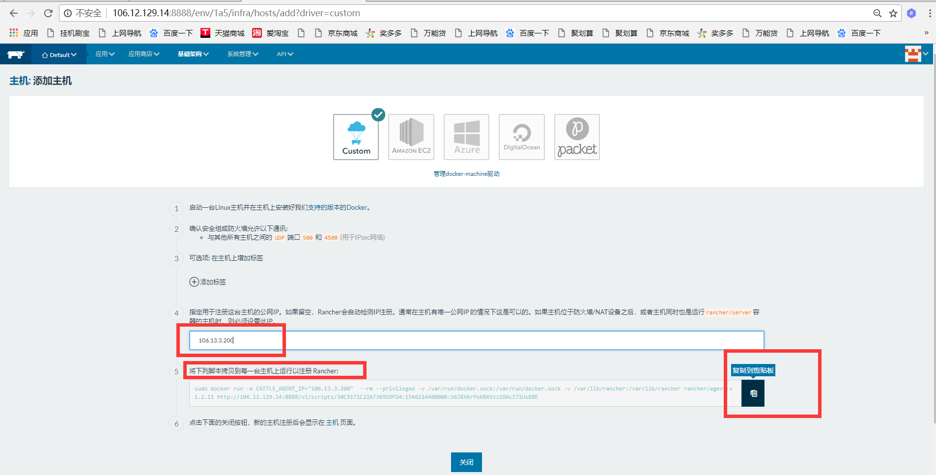

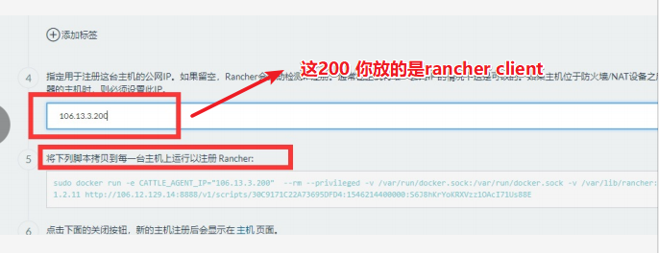

点击复制，放到rancher-agent进行初始化

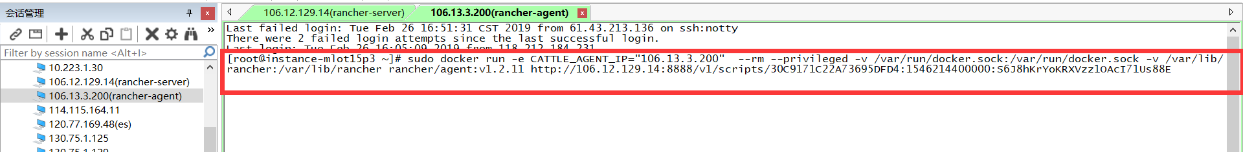

关闭

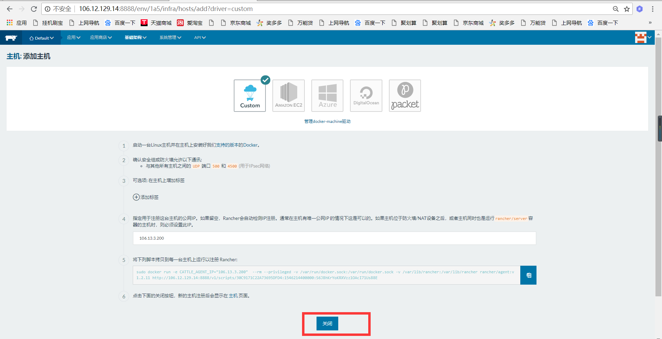

Rancher-server管理rancher-agent完成

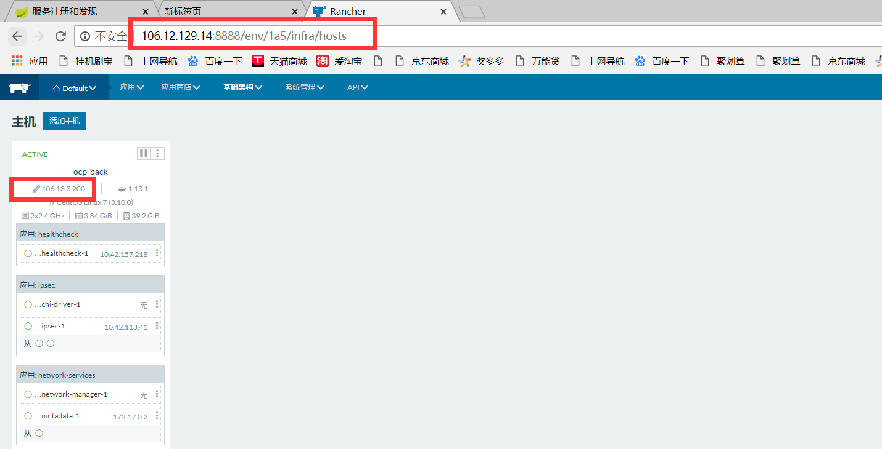

# 4 后端应用的部署

## 4.1 添加应用

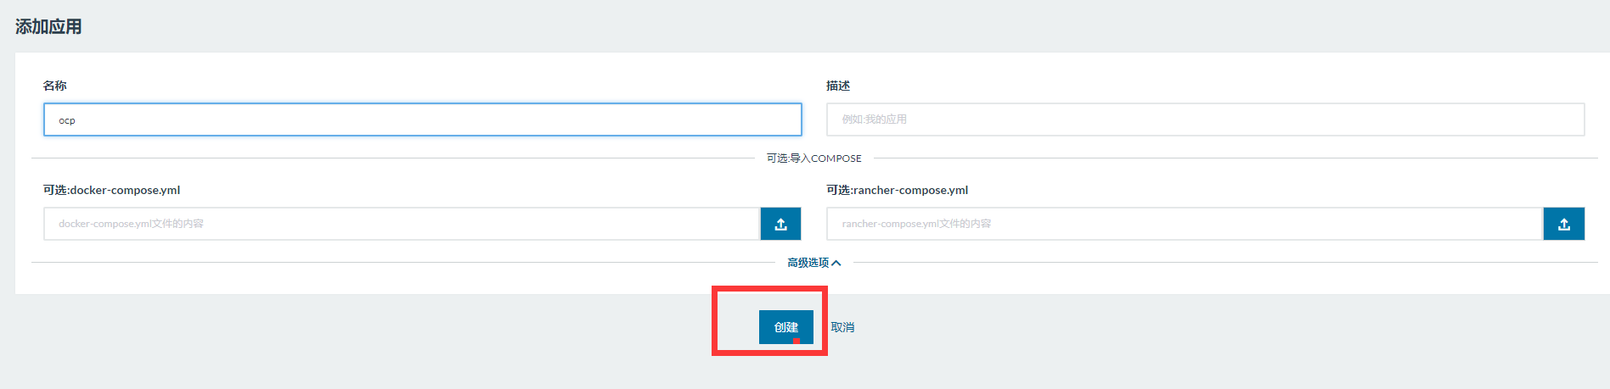

## 4.2 添加eureka-server服务

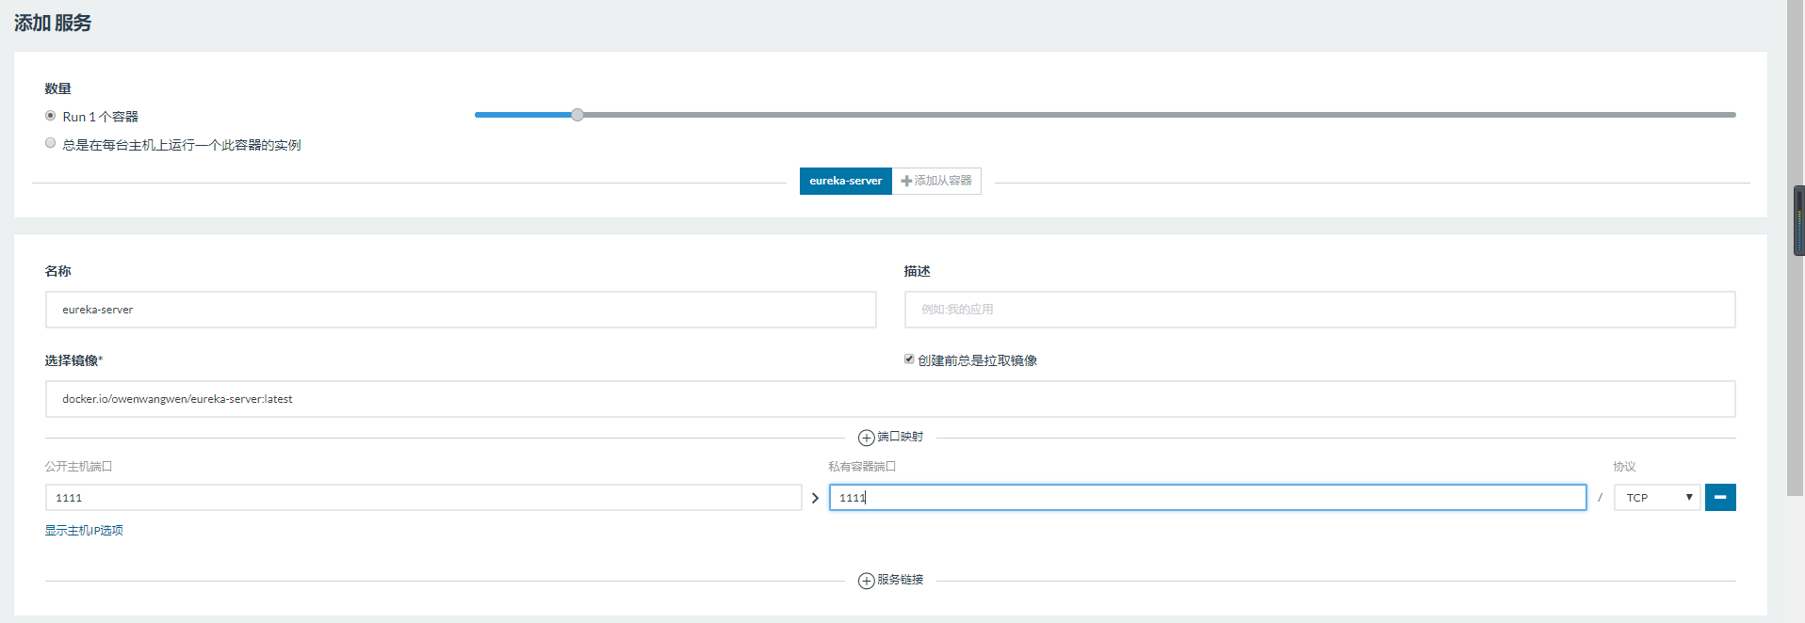

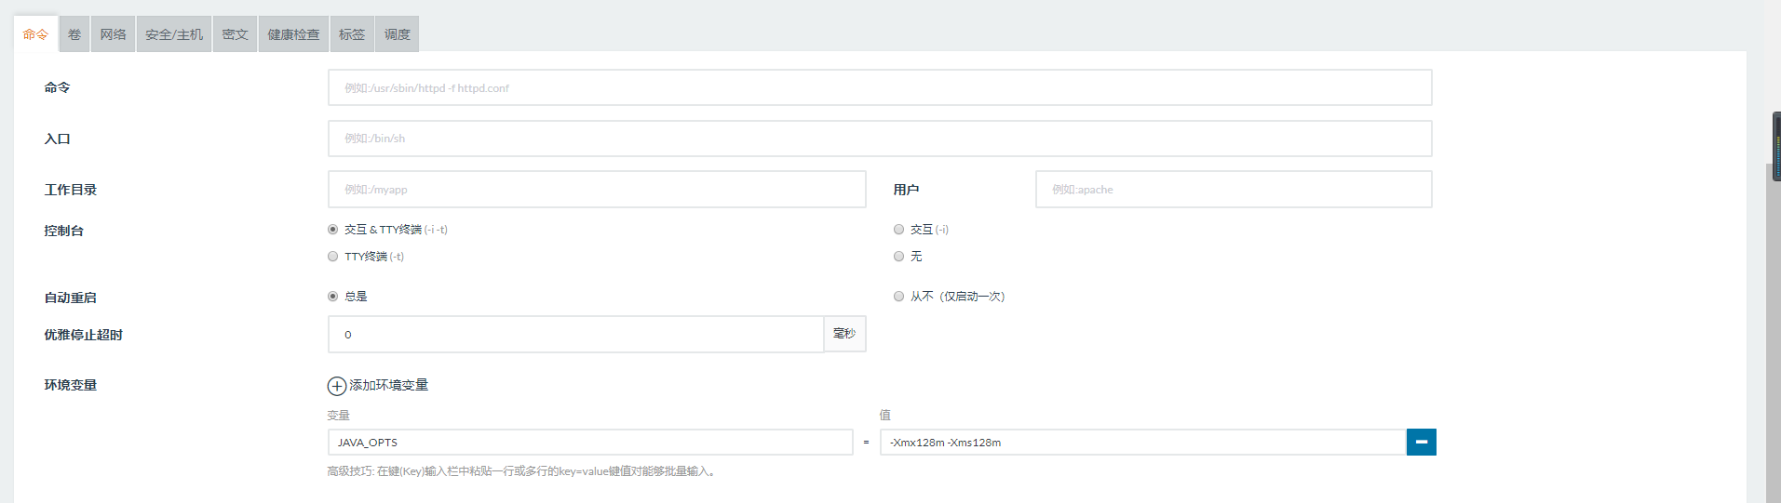

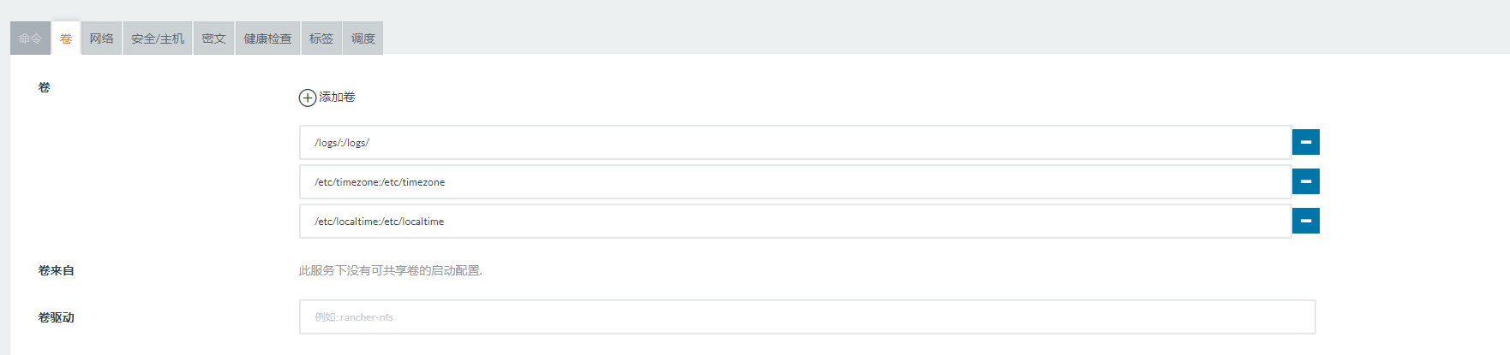

## 4.3 添加user-center服务

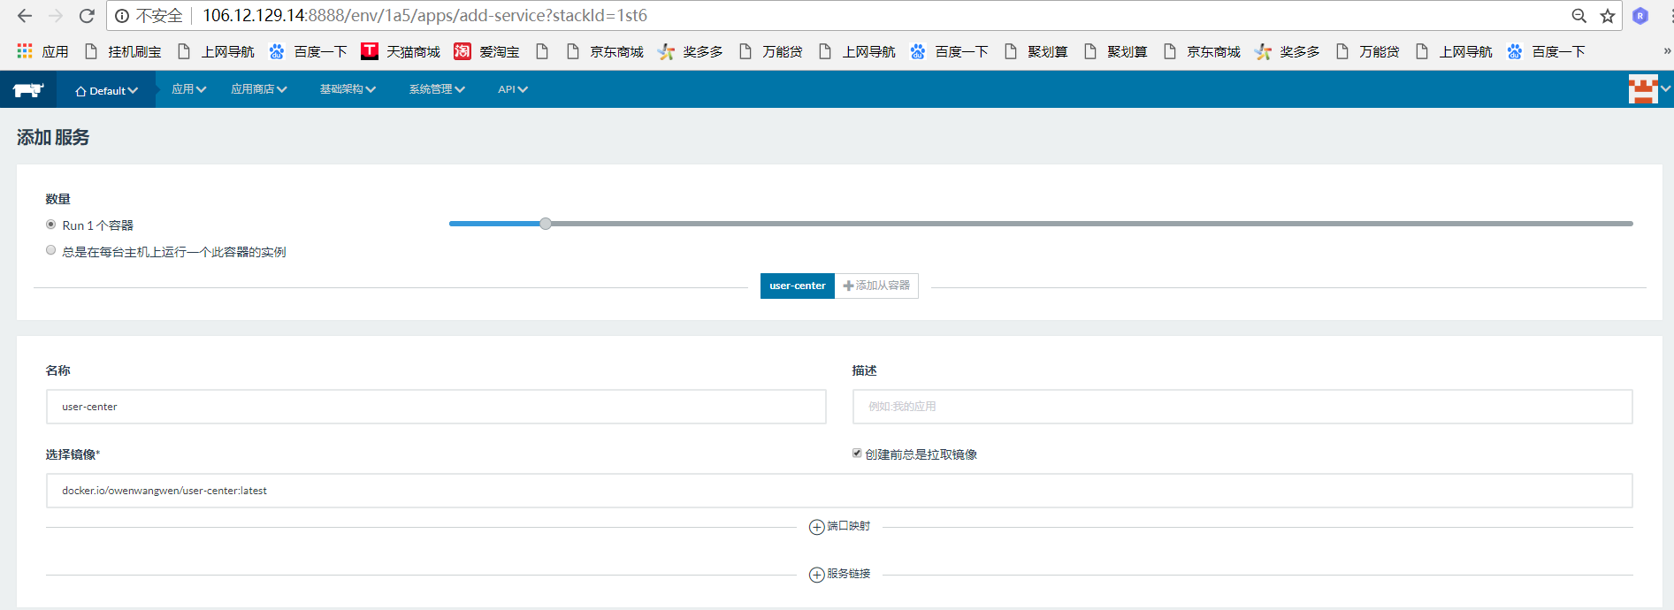

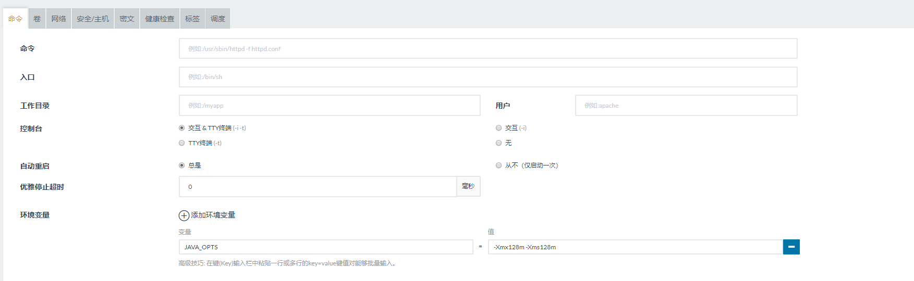

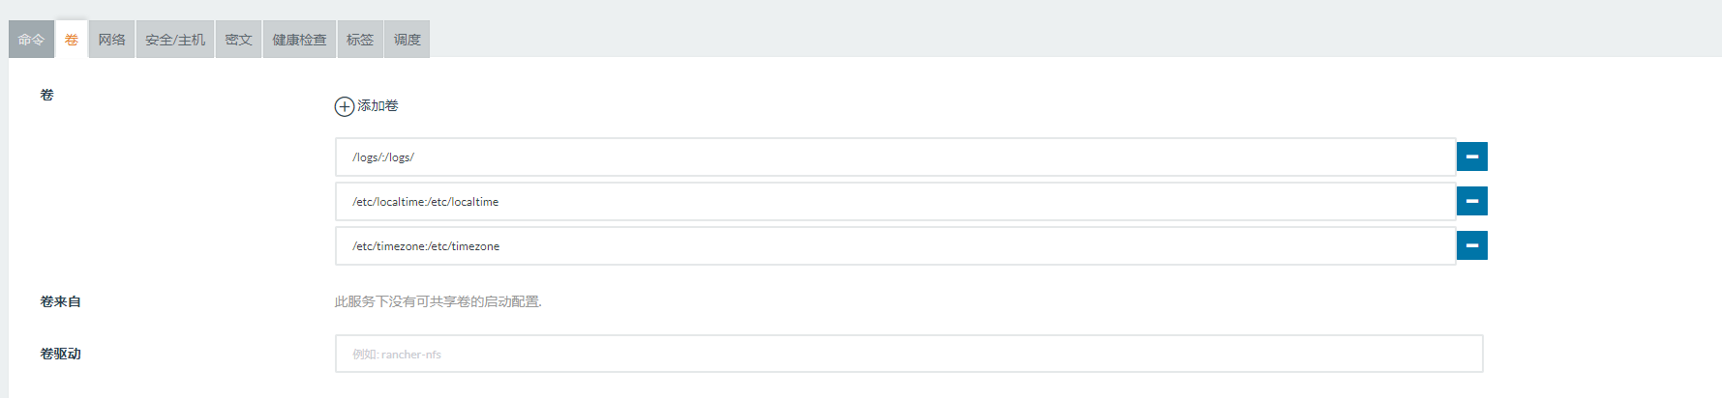

## 4.4 auth-server服务

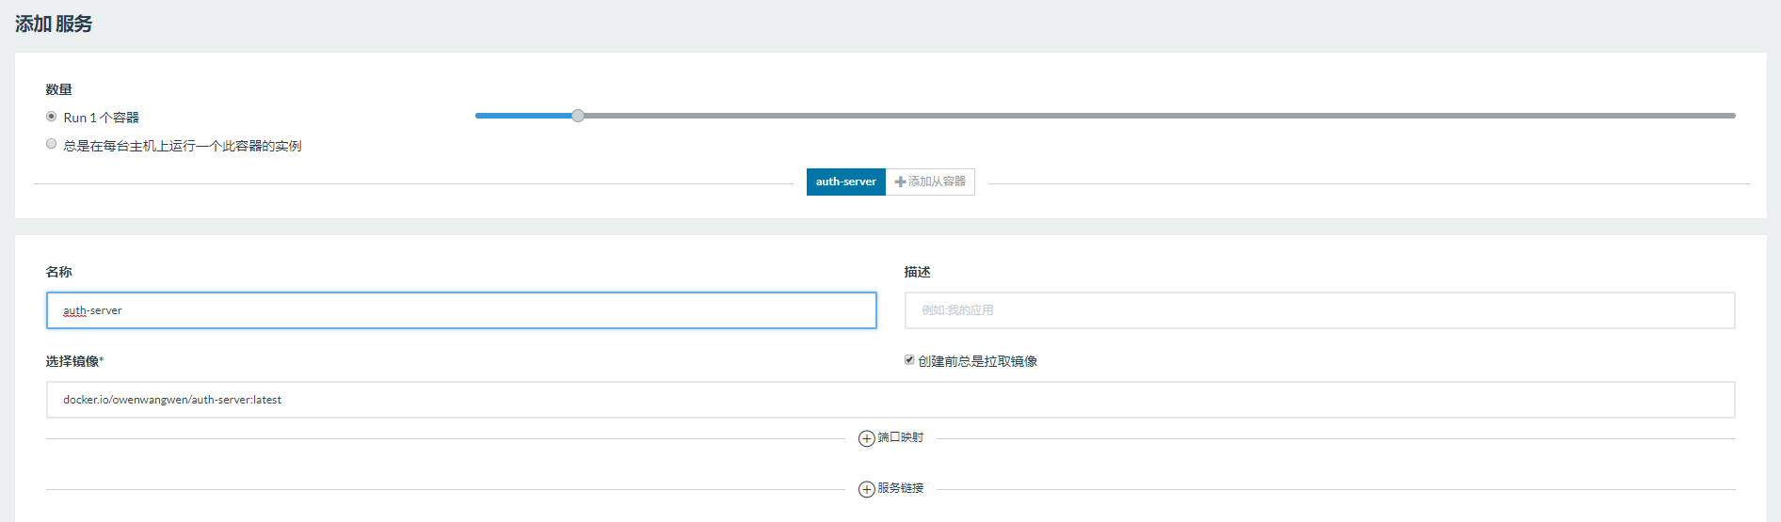

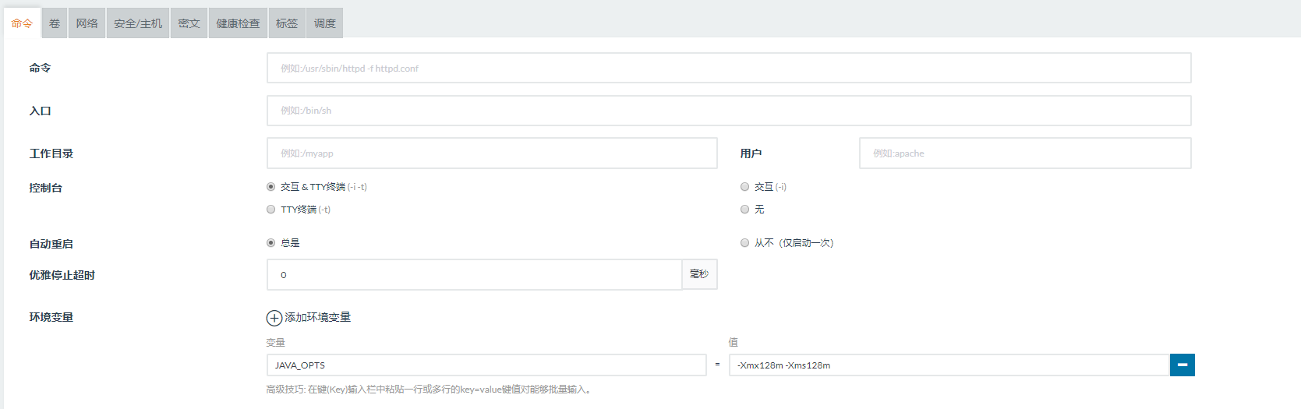

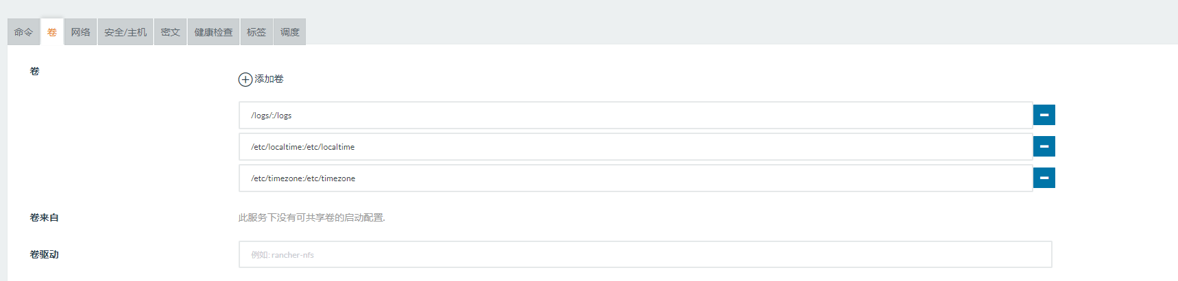

## 添加gateway服务

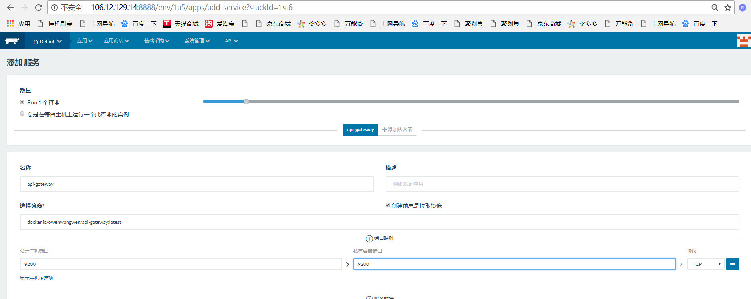

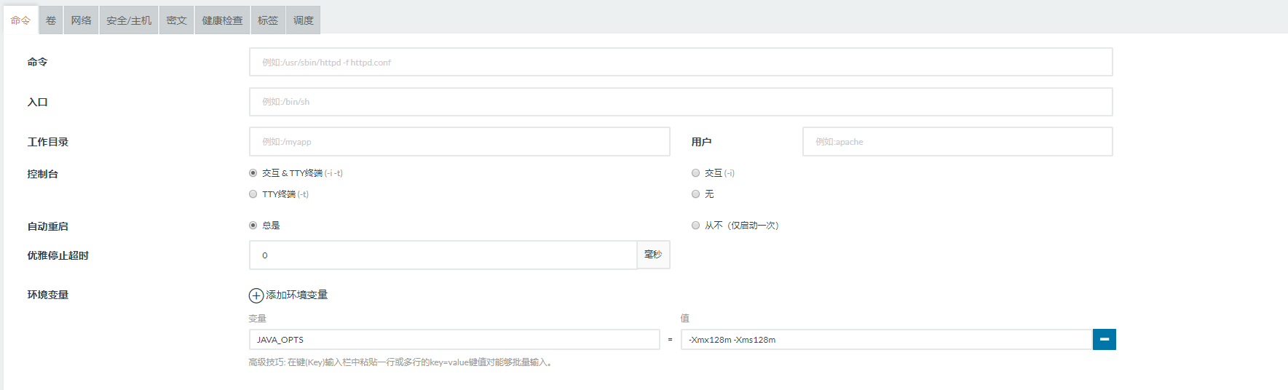

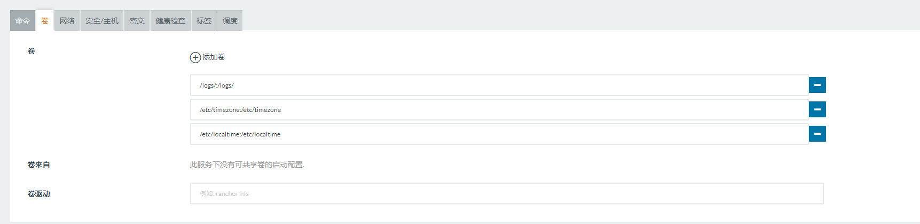

# 5生产配置指南

## 5.1添加两台主机

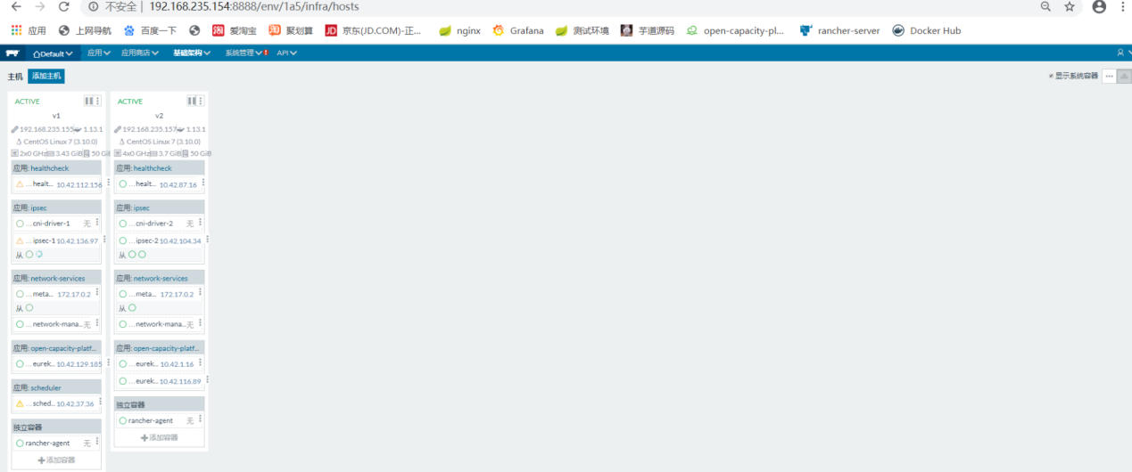

## 5.2创建应用

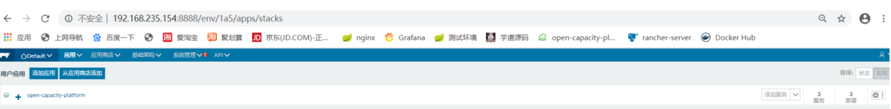

## 5.3 eureka-server集群配置

https://img.kancloud.cn/d4/a3/d4a302a47124601c7b5e2c750fe6c6bd_1829x81.png

### 5.3.1 eureka-server1

JAVA\_OPTS: -Dserver.port=1111  
-Dspring.profiles.active=slave1  
-Deureka.instance.hostname=eureka-server1  
-Deureka.client.serviceUrl.defaultZone=http://eureka-server1:1111/eureka,[http://eureka-server2:1111/eureka,http://eureka-server3:1111/eureka](http://eureka-server2:1111/eureka,http:/eureka-server3:1111/eureka" \t "_blank)  
-Xms128m -Xmx128m

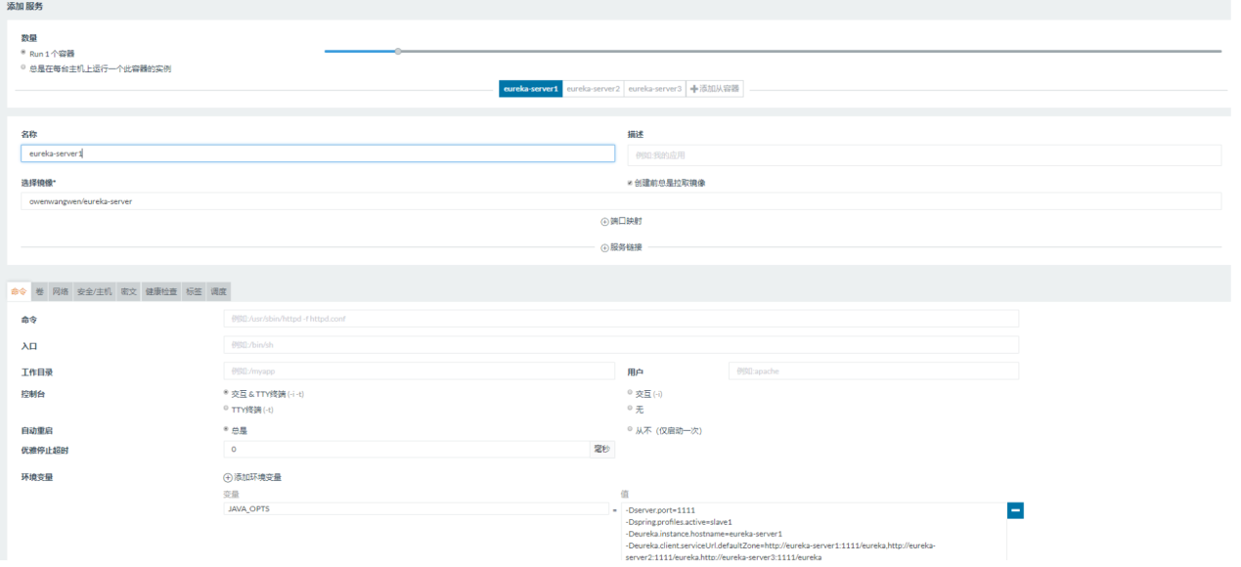

映射日志



### 5.3.2 eureka-server2

JAVA\_OPTS: -Dserver.port=1111  
-Dspring.profiles.active=slave2  
-Deureka.instance.hostname=eureka-server2  
-Deureka.client.serviceUrl.defaultZone=http://eureka-server1:1111/eureka,[http://eureka-server2:1111/eureka,http://eureka-server3:1111/eureka](http://eureka-server2:1111/eureka,http:/eureka-server3:1111/eureka" \t "_blank)  
-Xms128m -Xmx128m

指定镜像 指定JAVA\_OPTS参数

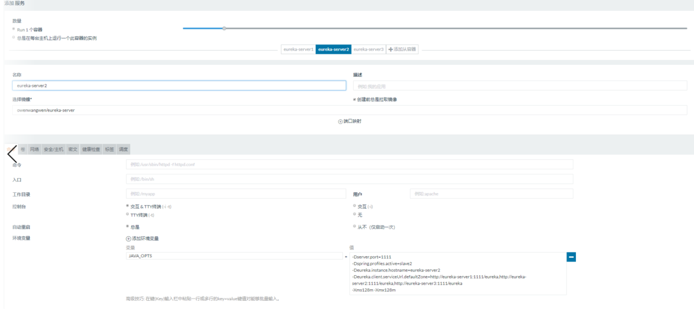

映射日志



### 5.3.3 eureka-server3

配置同5.3.1 、5.3.2

### 5.3.4效果

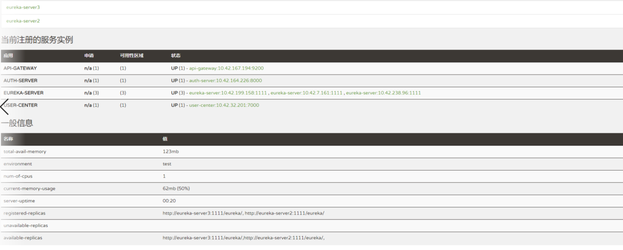

## 5.4 user-center的配置

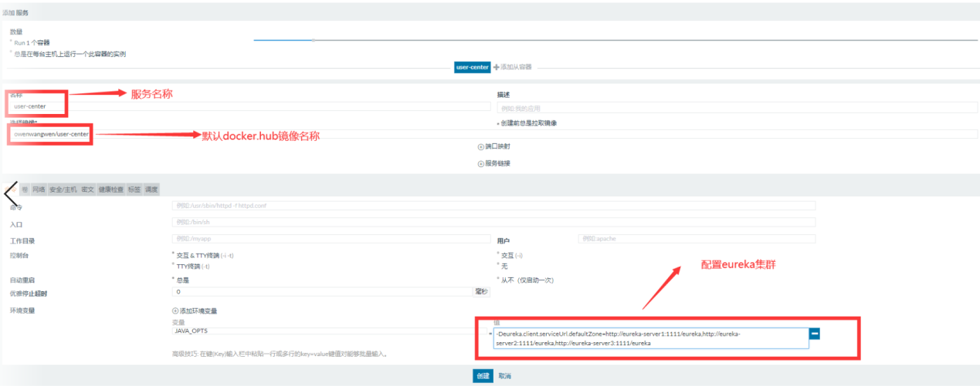

## 5.5 auth-sever的配置

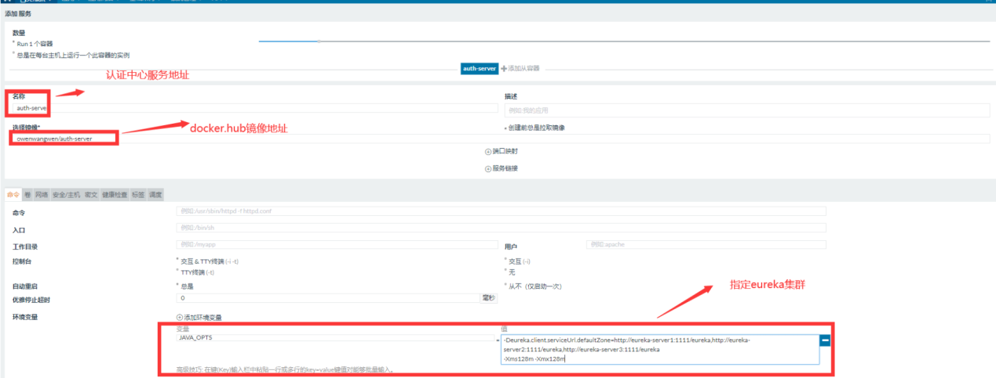

## 5.6 Gateway的配置

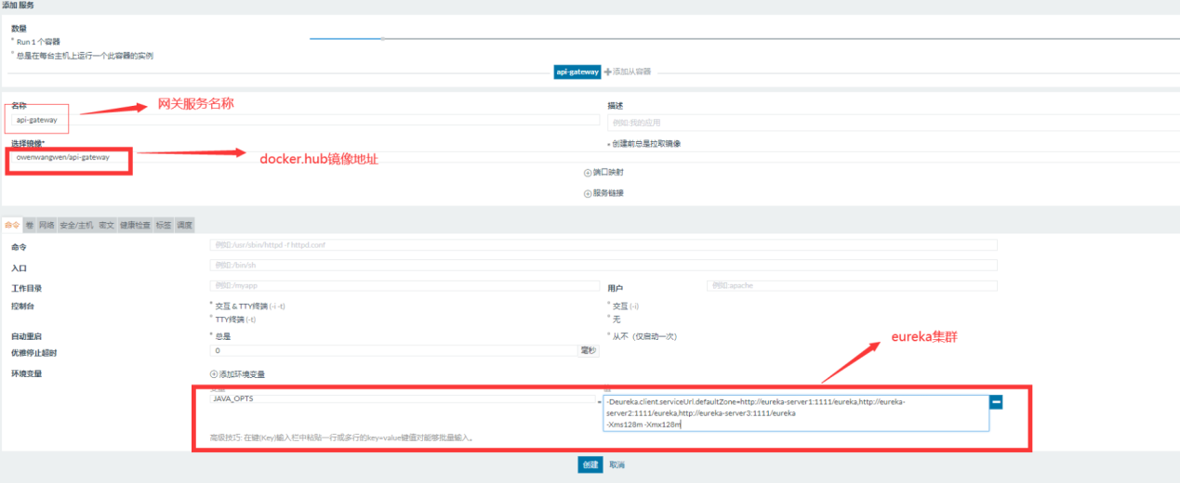

# 6 rancher-server私服

## 6.1搭建环境

130.75.131.245

|  |  |  |
| --- | --- | --- |
| 软件 | 版本 | 备注 |
| Centos | 7.5 |  |
| Docker | 1.31.1 |  |

安装docker之后

130.75.131.245 安装rancher-server

docker run -d --restart=unless-stopped --name rancher1.6 -p 8080:8080 rancher/server:stable

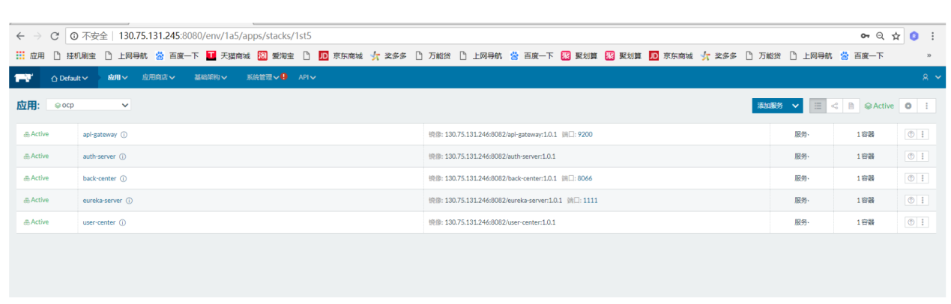

# 7 rancher-agent docker 私服

## 7.1 环境的搭建

130.75.131.247

|  |  |  |
| --- | --- | --- |
| 软件 | 版本 | 备注 |
| Centos | 7.5 |  |
| Docker | 1.31.1 |  |

130.75.131.247 安装rancher-agent

